Beiliegende Definitionsblätter für den Postprozessor geben den Funktionsumfang des von
Ihnen bestellten Postprozessors wieder und dienen als Leistungsnachweis für eine Postprozessorabnahme. Daher ist es erforderlich, dass der Kunde diese Leistungsdefinition
durch seine Unterschrift bestätigt.

Wir bitten bei Rücksendung dieser ausgefüllten Liste, folgende Informationen beizulegen:

- Skizze der Maschine mit Darstellung der Achsen
- Liste der G- und M-Codes
- Beispielprogramme mit Programmkopf, Programmende, Werkzeugwechsel
und allen Besonderheiten (bitte mit Kommentar versehen)

Kundendaten:

Firma: _____________________________________________________

Straße: _____________________________________________________

PLZ: _________ Ort: ____________________________________

Ansprechpartner 1: Herr / Frau: ____________________________________

Telefon 1: ______________________________________________________

E-Mail 1: ______________________________________________________

Ansprechpartner 2: Herr / Frau: ____________________________________

Telefon 2: ______________________________________________________

E-Mail 2: ______________________________________________________

Datum: ______________ / Unterschrift:____________________________

Eindeutige Maschinen/-steuerungs-/herstellerbenennung:
Maschine: (z.B.: CTX420) ____________________________________
Hersteller: (z.B.: DMG) ____________________________________
Steuerung: (z.B.: S840D) ____________________________________

Bearbeitungsart:
Drehen
Fräsen
Bohren
Sonstiges: ____________________________________________

Achsbezeichnungen:
Linearachse: (z.B.: Z) ____________________
Rotationsachse: (z.B.: C) ____________________

Linearachse: (z.B.: X) ____________________
Rotationsachse: (z.B.: A) ____________________

Linearachse: (z.B.: Y ) ____________________
Rotationsachse: (z.B.: A) ____________________

Welche Koordinatenachse entspricht die Werkzeugachse (z.B.: Z)

_________________________________________________________________________

Bearbeitungsart Drehen

Revolver/Werkzeughalter (Kanäle)
Revolver/Werkzeughalter 1:
angetriebene Werkzeuge:
Ja
Nein
Anzahl der ansteuerbaren Achsen: ____
Bezeichnung der Achsen: X Y Z A B C S __ __

Revolver/Werkzeughalter 2:
angetriebene Werkzeuge:
Ja
Nein
Anzahl der ansteuerbaren Achsen: ____
Bezeichnung der Achsen: X Y Z A B C S __ __

Revolver/Werkzeughalter 3:
angetriebene Werkzeuge:
Ja
Nein
Anzahl der ansteuerbaren Achsen: ____
Bezeichnung der Achsen: X Y Z A B C S __ __

Für weitere Revolver/Werkzeughalter Absatz oben kopieren und ausfüllen
Spindeln:
Spindel 1:
Anzahl der ansteuerbaren Achsen: ____
Bezeichnung der Achsen: X Y Z A B C S __ __

Spindel 2:
Anzahl der ansteuerbaren Achsen: ____
Bezeichnung der Achsen: X Y Z A B C S __ __

Spindel 3:
Anzahl der ansteuerbaren Achsen: ____
Bezeichnung der Achsen: X Y Z A B C S __ __

Für weitere Revolver/Werkzeughalter Absatz oben kopieren und ausfüllen

Die Achsbezeichnungen, die bei den Revolvern / Werkzeughaltern / Spindeln
angegeben werden, müssen die genaue Achsbezeichnung definiert werden.
(z.B:: X1,X2,Y1,Y2,Z1,Z2,C1,C2,C3,S1,S3…)

Zusatzachsen (Lünette, Reitstock, …)

Zusatzachse 1: _________________________________________

Bezeichnung der Achsen: X Y Z A B C __ __
M / G Funktion _________

Zusatzachse 2: _________________________________________

Bezeichnung der Achsen: X Y Z A B C __ __
M / G Funktion _________

Zusatzachse 3: _________________________________________

Bezeichnung der Achsen: X Y Z A B C __ __
M / G Funktion _________

Zusatzachse 4: _________________________________________

Bezeichnung der Achsen: X Y Z A B C __ __
M / G Funktion _________

Angetriebene Werkzeuge

Achsrichtung 1: _________________________________________

Bezeichnung der Achsen: X Y Z A B C __ __

M / G Funktion _________
Achsrichtung 2: _________________________________________

Bezeichnung der Achsen: X Y Z A B C __ __
M / G Funktion _________

Bearbeitungsart Fräsen

Achsen:

Anzahl der ansteuerbaren Achsen: ___________________

Bezeichnung der Achsen:
Bezeichnung der Achsen: X Y Z A B C __ __

Horizontal / Vertikalkopf:
Ja
Nein

Standardeinstellung
Horizontal
Vertikal
Falls Ja, mit welcher Codierung (z.B. M34, M35)

Ansteuerung der Achsen:
Positionierend
Simultan

Falls positionierend, mit Codierung?
Cycle 19 / Cycle 800 / G7 / …: ________________________________

Falls simultan, mit Codierung?
Traori / M128 / …: ________________________________

Sind Rotationsachsen vorhanden?
Ja
Nein

Falls Rotationsachse(n) vorhanden, befinden sich diese Achsen im Kopf oder im Tisch, welche minimalen / maximalen Drehbereiche hat / haben diese
(z.B.: C dreht und Z von - 30° bis + 45°)?
A Kopf Tisch ______________
B Kopf Tisch ______________
C Kopf Tisch ______________
Sonstige:_________________________________________

Polarausgabemöglichkeit notwendig?
Ja
Nein

Zylindrische Bearbeitung notwendig?
Ja
Nein

Sind bei einer 5 Achsmaschine diese Achsen orthogonal (senkrecht) aufeinander?
Ja
Nein

Angabe der Abstände der Drehachsen, falls relevant:

________________________________________________________________________________________________

________________________________________________________________________________________________

Kinematik:
Bitte Kinematik Zeichnung/Schema der Maschine beilegen z.B.:

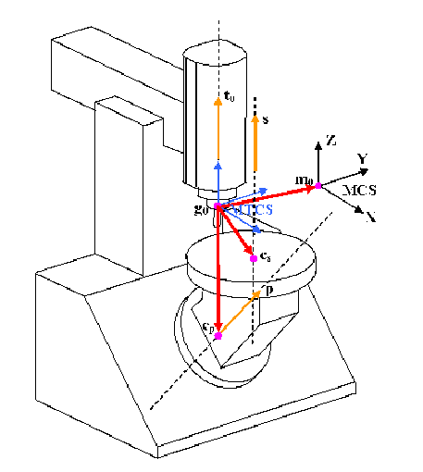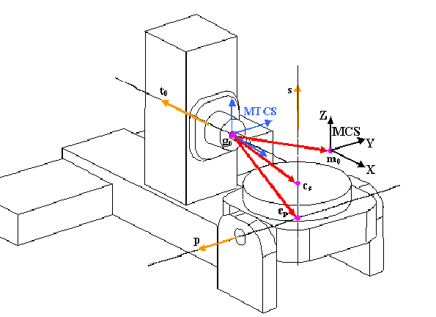

Bearbeitungsebenen:

G17 (+XY)
–G17 (-XY)
G18 (XZ)
–G18 (-XZ)
G19 (YZ)
–G19 (-YZ)

Werkzeugwechsel:
Automatisch Code: (z.B.: M6): ______________________
Manuell Code: (z.B.: M66): _____________________

Werkzeugvorwahl:
Ja Code: (z.B.: M66): ___________________________
Nein

Palettenwechsel/Bestückungsroboterhandling:
Nein
Ja nur Steuercodeausgabe ___________________________
Ja separate Listen/dateiausgabe - bitte Liste/Datei mit Beschreibung

Bearbeitungsart Bohren
Zu programmierende Standardbohrzyklen:

Bohren (Standard)
Bohren mit Verweilzeit
Tieflochbohren entspanen
Tieflochbohren Spanbruch
Gewinden
Reiben
Sonstige Bohrzyklen (bitte benennen und beschreiben, Beispielausgabe)
___________________________________
___________________________________
___________________________________

Arbeitsraumbeschreibung: __________________________________________________________
_____________________________________________________
_____________________________________________________
_____________________________________________________
_____________________________________________________
_____________________________________________________

Der Standard Leistungsumfang entspricht den Standard Funktionalitäten des NX CAM Systems.

NX Standard-Postprozessoren beinhalten folgenden Leistungsumfang:

Verfahrbewegungen (Linear/Eilgang) und 5 Achsenpositionierbewegungen
5 Achsen Simultanbewegungen
Werkzeugwechsel
Rückzugsbewegungen
G - Funktionen:
Verweilzeitausgabe (z.B. G04)
Werkzeugkorrektur (z.B. G41,G42)
Standard-Arbeitszyklen Bohren (z.B. G81)
Nullpunktaktivierung (z.B. G54–G59)
Maßangabe, absolut (G90)

M - Funktionen:
Programmierter wahlweiser Halt (z.B. M00)
Spindeldrehung, Spindelhalt (z.B. M03,M04,M09)
Werkzeugwechsel (z.B. M06 T1)
Kühlmittel Innen / Außen (z.B. M07,M08)
Klemmen, Lösen, Entriegeln als reine M-Funktionen
Zyklen:
Gängige Bohrzyklen (G81-G85)
Zyklen für Arbeitsebenenwechsel
Zyklen, die durch einfache NC Codeausgabe abgedeckt werden, jedoch ohne Werkzeugwegdarstellung erfolgen

Es werden sonstige, nicht im Standard enthaltene Sonderfunktionen gewünscht:
Messen im NC Programm:
Ja
Nein

Falls Ja, bitte Option wählen und Beispielprogramm(e) beilegen.
Option UDE
Programmierung durch Positionierprogrammierung und Zyklusdefinition
über Menüeingabe (UserDefinedEvent)
Keine Werkzeugwegsimulation
Option UserCycle
Programmierung durch Zyklusoperationen
mit Zyklus-Menüeingabe und Werkzeugwegsimulation
Option Renishaw Productivity+
Programmierung durch das integrierte Modul
Productivity Plus von Renishaw
Spezial Renishaw Zyklen mit Werkzeugwegsimulation
Sonstige Zyklenprogrammierung/-ausgabe
Bitte separate Spezifikation beifügen

Werkzeugvermessung:
Ja
Nein

Falls Ja, bitte Option wählen und Beispielprogramm(e) beilegen.
Blumzyklen
Programmierung durch Positionierprogrammierung und Zyklusdefinition
über Menüeingabe (UserDefinedEvent)
Keine Werkzeugwegsimulation
Sonstige Zyklenprogrammierung/-ausgabe
Bitte separate Spezifikation, bzw. aussagefähiges Beispielprogramm
beifügen

Winkelköpfe:
Ja
Nein

Falls Ja, bitte Beschreibung und Beispielprogramm(e) beilegen.
1. ___________________________________________
2. ___________________________________________
3. ___________________________________________
4. ___________________________________________
5. ___________________________________________
6. ___________________________________________
7. ___________________________________________

Simultane Drehbearbeitung 3-Achsen:
Ja
Nein

Falls Ja, bitte Beschreibung und Beispielprogramm(e) beilegen.
Kunde bitte Funktion auf Maschine prüfen.
1. ___________________________________________

Unterprogrammtechnik:
Ja
Nein
Falls Ja, bitte Programm(e) beilegen.

Anwender- und Spezialzyklen:
Ja
Nein
Falls Ja, bitte aussagefähiges Beispielprogramm beilegen
Mit entsprechender Zyklusbeschreibung.
Zusätzliche Ausgabe Bearbeitungszeitberechnung:
Ja
Nein
Falls Ja, welche Anforderungen bestehen?
Sind entsprechende Maschineninformationen verfügbar?
(Eilgangwerte, M-Code Zeiten, etc.)
1. ___________________________________________
2. ___________________________________________
3. ___________________________________________

Ausgabe von zusätzlichen Listen:
Ja (z.B. Nullpunktlisten, Werkzeuglisten, …)
Nein
Falls Ja, welche und Beispielliste beifügen:
1. ___________________________________________
2. ___________________________________________
3. ___________________________________________
4. ___________________________________________
5. ___________________________________________
6. ___________________________________________
7. ___________________________________________

Sonstige Anforderungen:
_______________________________________________________________________
_______________________________________________________________________
_______________________________________________________________________
_______________________________________________________________________
_______________________________________________________________________

NX Version:
NX7
NX8
NX9
NX10
NX11
NX12
______________________________________________

Betriebssystem:
Windows XP (32 bit)
Windows XP (64 bit)
Windows 7 (32 bit)
Windows 7 (64 bit)
Windows 8/8.1 (64 bit)
Windows 10 (64 bit)
_______________________________________________

